«На зарядку всей семьёй».

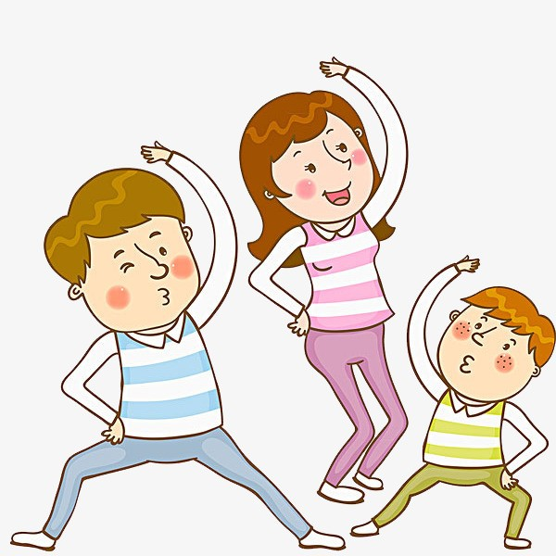

Зарядка
Утром сплю в кроватке сладко,
А по радио с утра
Начинается зарядка,
Значит, мне вставать пора!
Встану прямо, ноги шире
Руки кверху потяну.
Тишина во всей квартире –
Нарушаю тишину.
Раз, два, три, четыре, пять –
Вслух приходится считать.
Посмотрю по сторонам,
Мама тут, а папа там.
Вслух со мной они считают,
Упражненья выполняют.
Все здоровы, все в порядке
Наклоняться нам не лень.
Хорошо, когда с зарядки
Начинаешь каждый день!

Уутренняя гимнастика совместно с родителями

Цель: Формирование здорового образа жизни в семье.
Задача: Познакомить родителей с комплексами утренней гимнастики, которые способствуют укреплению здоровья детей.

Уважаемые мамы и папы! Все вы мечтаете, чтобы Ваш ребёнок стал ловким, быстрым, смелым, а самое главное - здоровым! Не нужно мечтать, а нужно действовать и начинать каждое утро с зарядки! Всем известно какую пользу приносит утренняя гимнастика не только взрослому, но и детскому организму.
Здоровье в порядке- спасибо зарядке! - не зря так говорят в народе. Заниматься зарядкой желательно каждый день и по возможности можно использовать музыкальное сопровождение. Упражнения которые вы сегодня будете выполнять ребёнок может делать с любым членом вашей семьи.
Вы укрепите не только мышцы, но и семейные традиции, станете ближе друг к другу!
I. Ходьба обычная, ходьба на носках, на пятках, ходьба прямым приставным шагом. Лёгкий бег, ходьба с выполнением дыхательных упражнений. Построение в колонну.
II. ОРУ в парах.
Комплекс №1.
1. «Потягивание». И. П.: ноги вместе, руки в стороны, соединены ладонями. Подъём на носки, руки поднять вверх, потянуться. Вернуться в И. П. Повторить 6 раз.
2. «Качели». И. П.: то же, ноги на ширине плеч. Наклоны туловища в стороны. Повторить по 4 наклона в каждую сторону.
3. «Боксёры». И. П.: Ноги врозь - одна впереди, другая чуть сзади, руки соединены в парах, упираются ладонями друг в друга. Попеременное выпрямление и сгибание рук в парах перед собой.
4. «Вертушка». И. П.: стоя спиной друг к другу, ноги слегка расставлены, руки согнуты перед грудью. Повороты туловища навстречу друг другу с соединением ладоней в парах (хлопок). Повторить по 4 поворота в каждую сторону.
5. «Гномы – Великаны». И. П.: лицом друг к другу, ноги вместе, руки сцеплены в парах, опущены вниз. Поочерёдное приседание в парах. Повторить по 6 приседаний каждому.
6. «Тяни – толкай». И. П.: сидя на полу лицом друг к другу, ноги врозь, выпрямлены, соединены стопами друг с другом, руки сцеплены в парах. Поочерёдные наклоны туловища вперёд: один напарник за руки тянет на себя другого и отклоняется при этом назад. Повторить по 6 наклонов каждому.
7. «Весёлый танец». И. П.: Стоя боком друг к другу, одноименные руки сцеплены под локти. Прыжки поскоками по кругу друг за другом. Продолжительность 30 сек.
8. Упражнение с восстановлением дыхания.
- «Накачивание шины»
Важно помнить-вдох делаем шумный, короткий, активный. Выдох - абсолютно пассивный, уходит через нос или через рот (как удобно).
И. п. -голова опущена вниз, руки находятся перед собой кистями к коленям, слегка согнуты в локтях и абсолютно расслаблены. 1-слегка кланяемся вниз-руки выпрямляясь, легким движением тянутся к полу, плечи расслаблены, голова опущена-вдох. Выпрямиться-выдох;2-снова слегка наклониться вниз,-голова опущена-вдох. Выпрямиться-выдох.
- «Обними плечи»
И. п.: стоять ровно и прямо, ноги чуть уже, чем на ширине плеч; руки согнуты в локтях, подняты на уровень груди и разведены в стороны. При этом одна рука должна размещаться чуть ниже. 1-руки навстречу друг другу до отказа- вдох. Сразу же после этого согнутые в локтях руки сами разошлись в стороны. Выдох уходит абсолютно пассивно через нос или через рот.

Комплекс №2.

• «Руки вверх». И. П.: основная стойка, повернувшись лицом друг к другу, держась заруки. 1 – руки в стороны; 2 – руки вверх; 3 – руки в стороны; 4 и.п.
• «Приседания». И. П.: основная стойка, повернувшись лицом друг к другу, держась заруки. 1- 2 – поочерёдное приседание, не отпуская рук партнёра; 3 – 4 – вернуться в и. п.
• «Повороты». И. П.: стоя лицом друг к другу, ноги на ширине плеч, руки скрестить.1 –поворот туловища вправо (влево); 2 - и. п.
• «Посмотри друг на друга» И. П.: лёжа на спине, ногами друг к другу, зажимая стопаминоги партнёра (нога одного ребёнка между ног другого), руки за головой согнуты. 1 – 2 –поочерёдно подниматься в положение сидя; 3 – 4 - и. п.
• «Выпад в сторону» И. П.: основная стойка, повернувшись лицом друг к другу, рукивдоль туловища, держась за руки. 1 – выпад вправо, руки в стороны; 2 - и. п. То же влево.
III. Перестроение в колонну по одному, ходьба в колонне по одному с выполнениемупражнений для рук.

Комплекс№3

• «Руки вверх». И.П.: о. с. стойка лицом друг к другу, держась за руки.1-поднять руки встороны;2- руки вверх; 3– руки в стороны;4 – и.п.
• «Приседания» И. П.: основная стойка лицом друг к другу, держась за руки. 1 – ребёнок приседает, а родитель держит его за руки;2 - встать; 3 – 4 - то же выполняет взрослый.
• «Повороты». И.П.: основная стойка; 1 – 2 – поворот туловища направо; 3 – 4 – налево, неотпуская рук.
• «Ласточка». И. П.: основная стойка лицом друг к другу, руки соединены.1 – 2 –поочерёдно поднимать одну ногу (правую или левую) назад-вверх, не сгибая колена–ласточка.

III. Ходьба в колонне по одному.

Комплекс №4

Упражнения с короткой скакалкой
• «Скакалку на плечи». И. П.: стойка ноги врозь, скакалка, сложенная вдвое, внизу. 1-скакалку вверх; 2 – опустить скакалку за голову, на плечи; 3 – скакалку вверх; 4 – и.п.
• «Наклоны в стороны» И. П.: стойка ноги врозь, скакалка внизу. 1- скакалку вверх;2-наклониться вправо; 3 – выпрямиться; 4 – и.п.
• «Наклоны вперёд». И. П.: стойка ноги врозь, скакалка внизу.
1- скакалку вверх;2- наклон вперёд, коснуться пола; 3 – выпрямиться, скакалку вверх; 4 -и. п.
• «Ногу вверх». И. П.: лёжа на спине, скакалка зацеплена за ступни ног, руки прямые. 1- 2
–поднять прямые ноги, натягивая скакалку, сделать угол; 3 –4 - и. п.
• «Прогни спинку». И. П.: лёжа на животе, скакалка в согнутых руках перед собой. 1-прогнуться, скакалку вверх; 2- вернуться в и. п.
• «Прыжки». Прыжки на двух ногах на месте через короткую скакалку. Выполняетсясерией из 10-15 прыжков, затем пауза и повторить прыжки.
III. Ходьба в колонне по одному

Заканчиваем нашу утреннюю разминку водными процедурами.
Здоровье в порядке, спасибо зарядке!

Будьте здоровы!
С Уважением инструктор по физической культуре: Сизякова Анастасия Александровна

